Горшкова Наталья, Евсюкова Анастасия 2009м

Лабораторная работа 1

Общее описание назначения разрабатываемой ИС:

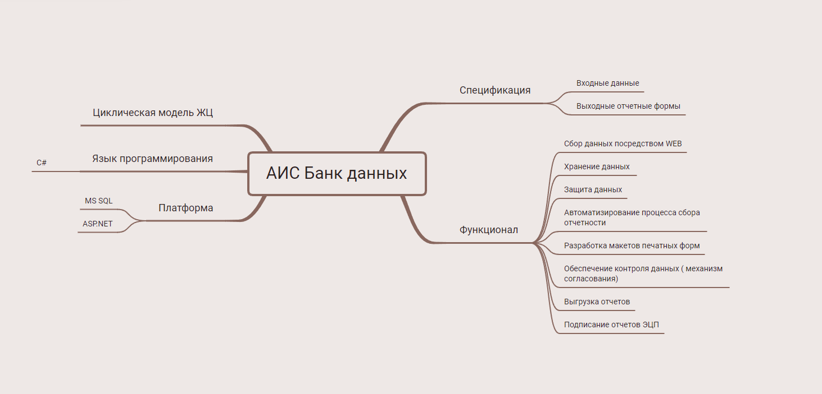

Конфигурация проекта поэтапно:

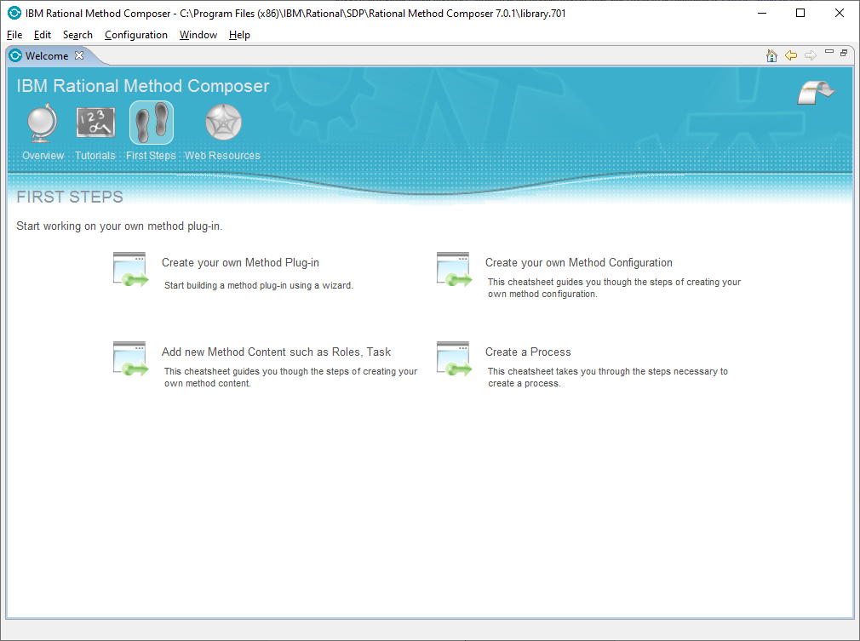

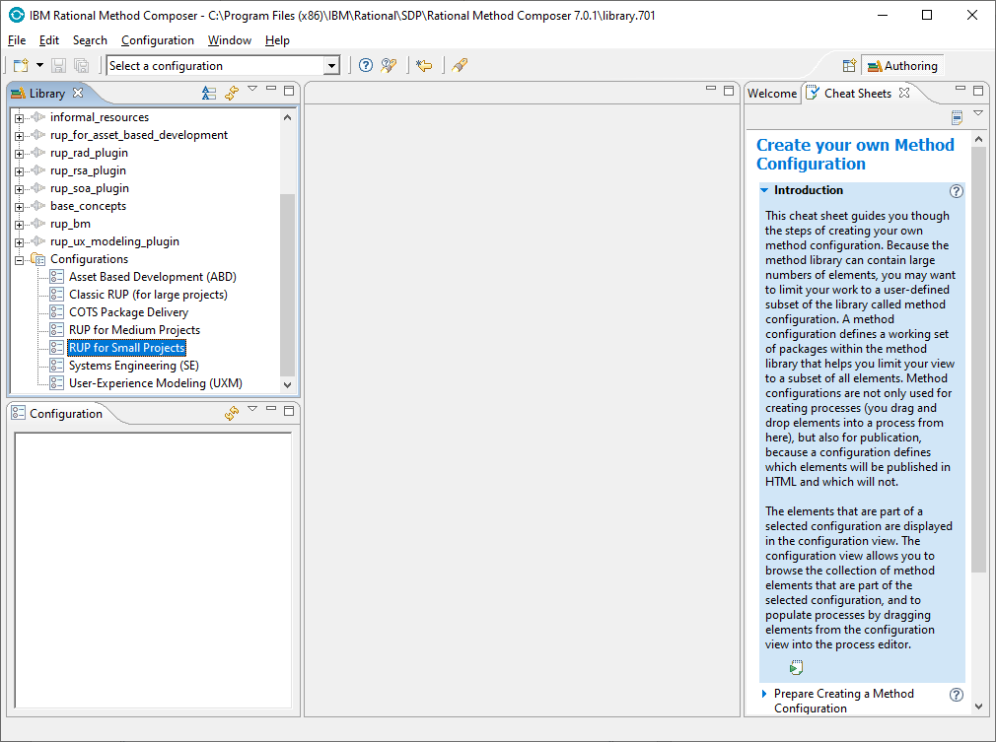

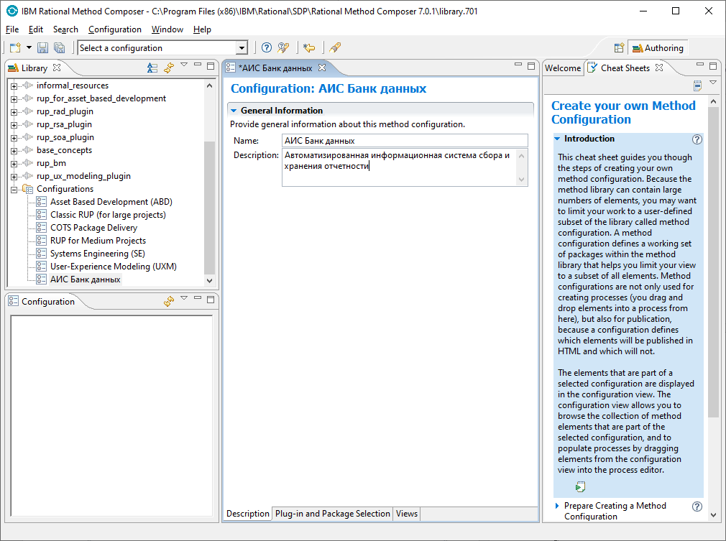

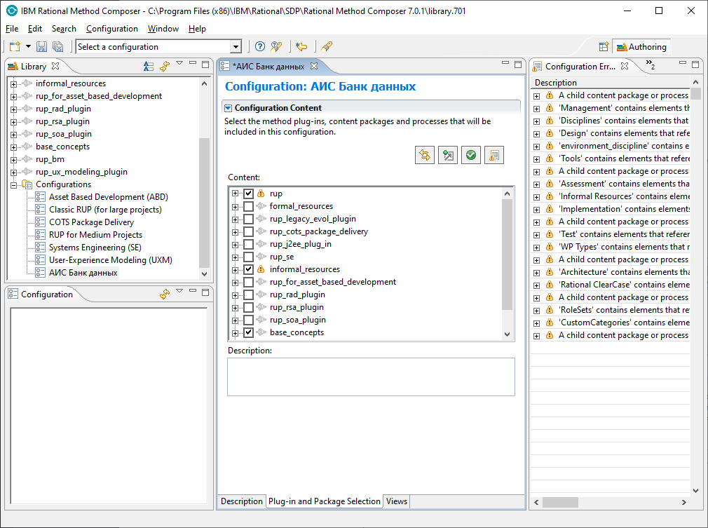

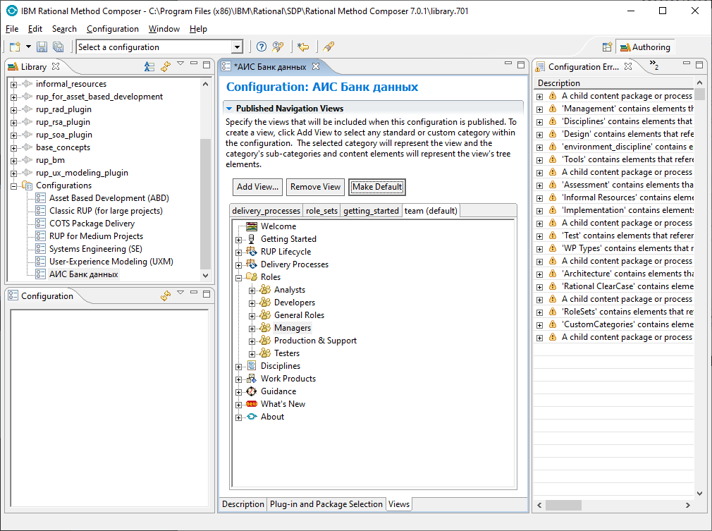

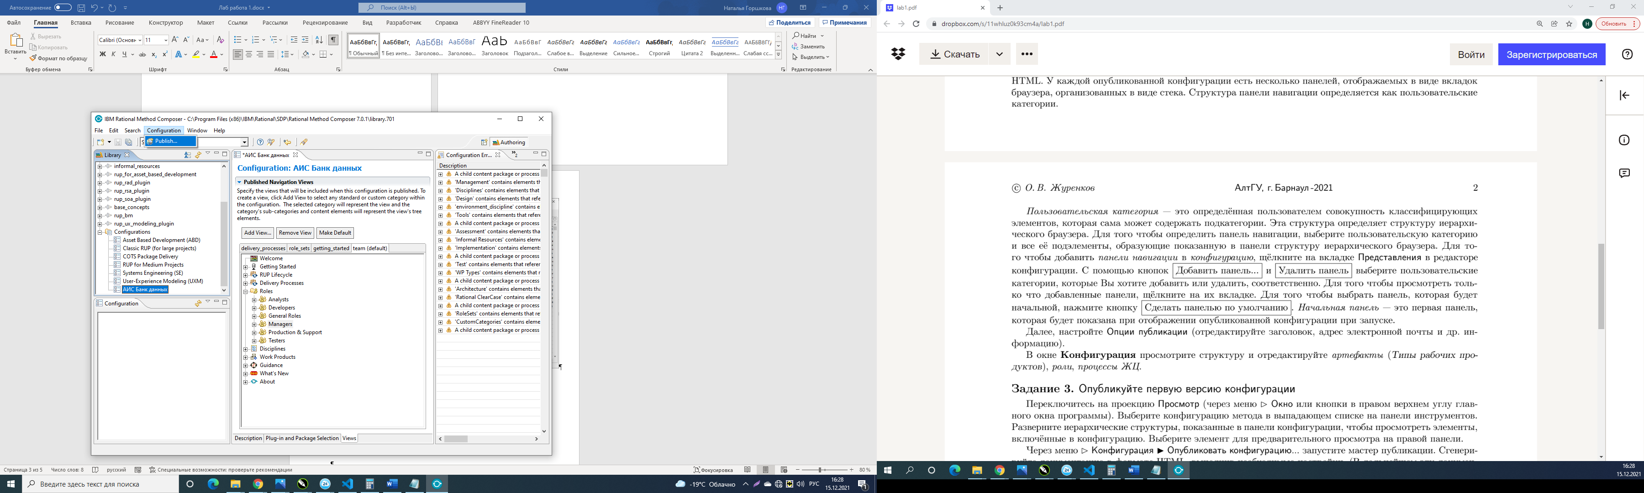

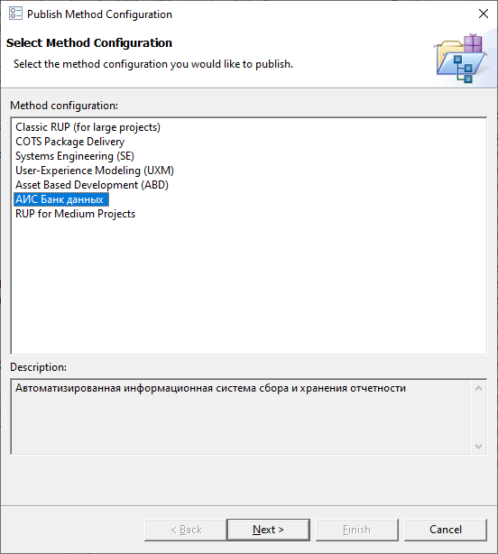

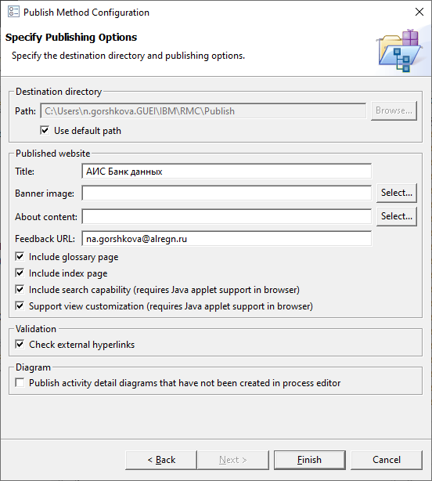

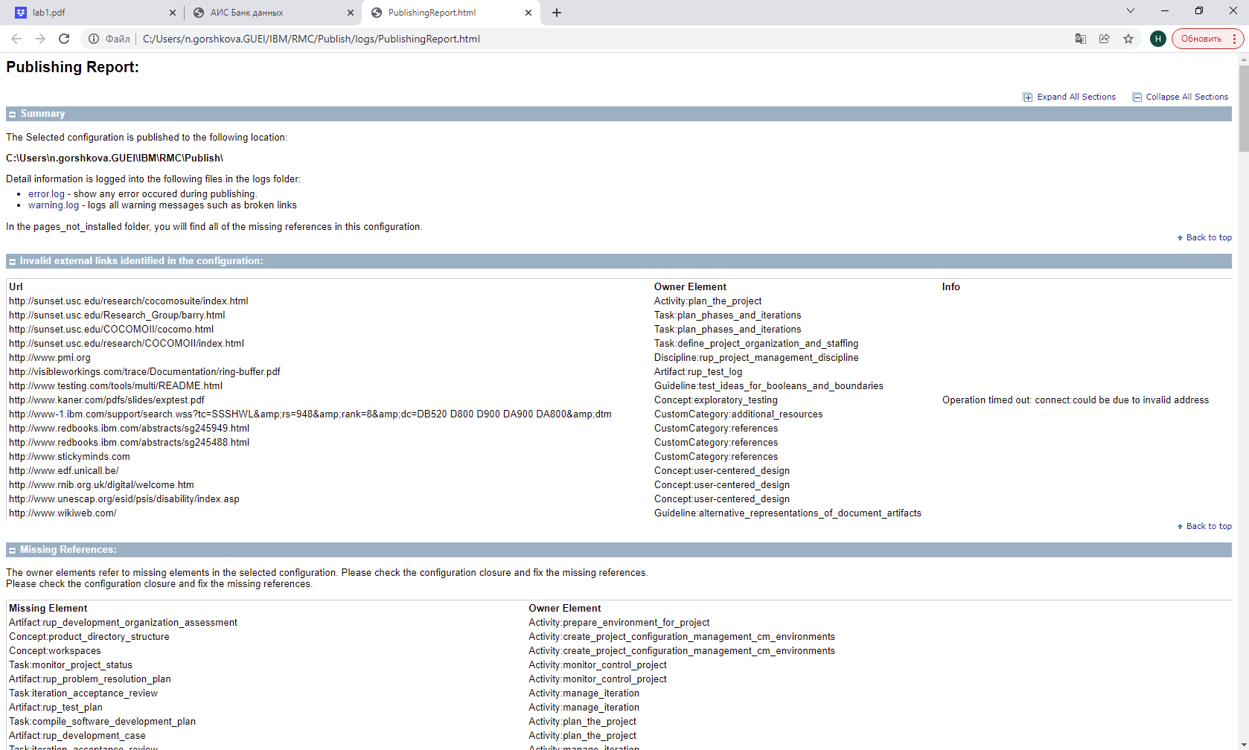

На основе составленной конфигурации роли были распределены

следующим образом:

Руководитель – Горшкова Наталья;

Аналитик – Евсюкова Анастасия;

Разработчик – Горшкова Наталья;

Тестировщик - Евсюкова Анастасия;

Менеджер - Евсюкова Анастасия;

Сопровождение - Горшкова Наталья.